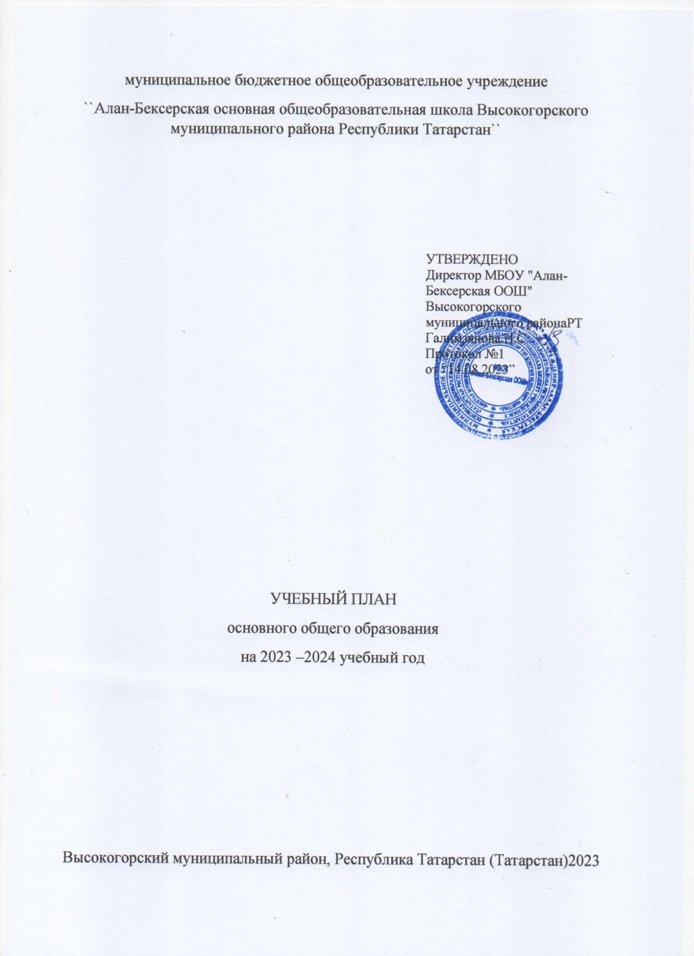

ПОЯСНИТЕЛЬНАЯ ЗАПИСКА

Учебный план основного общего образования муниципальное бюджетное общеобразовательное учреждение ``Алан-Бексерская основная общеобразовательная школа Высокогорского муниципального района Республики Татарстан``(далее - учебный план) для 5-9 классов, реализующих основную образовательную программу основного общего образования, соответствующую ФГОС ООО (приказ Министерства просвещения Российской Федерации от 31.05.2021 № 287 «Об утверждении федерального государственного образовательного стандарта основного общего образования»), фиксирует общий объѐм нагрузки, максимальный объѐм аудиторной нагрузки обучающихся, состав и структуру предметных областей, распределяет учебное время, отводимое на их освоение по классам и учебным предметам.
Учебный план является частью образовательной программы муниципальное бюджетное общеобразовательное учреждение ``Алан-Бексерская основная общеобразовательная школа Высокогорского муниципального района Республики Татарстан``, разработанной в соответствии с ФГОС основного общего образования, с учетом Федеральной образовательной программой основного общего образования, и обеспечивает выполнение санитарно-эпидемиологических требований СП 2.4.3648-20 и гигиенических нормативов и требований СанПиН 1.2.3685-21.
Учебный год в муниципальное бюджетное общеобразовательное учреждение ``Алан-Бексерская основная общеобразовательная школа Высокогорского муниципального района Республики Татарстан``начинается01.09.2023и заканчивается 31.05.2024.
Продолжительность учебного года в 5-9 классах составляет 34 учебные недели.
Учебные занятия для учащихся 5-9 классов проводятся по 6-ти дневной учебной неделе.
Максимальный объем аудиторной нагрузки обучающихся в неделю составляет в 5 классе – 32 часа, в 6 классе – 33 часа, в 7 классе – 35часов, в 8-9 классах – 36часов. .
Учебный план состоит из двух частей — обязательной части и части, формируемой участниками образовательных отношений. Обязательная часть учебного плана определяет состав учебных предметов обязательных предметных областей.
Часть учебного плана, формируемая участниками образовательных отношений, обеспечивает реализацию индивидуальных потребностей обучающихся. Время, отводимое на данную часть учебного плана внутри максимально допустимой недельной нагрузки обучающихся, может быть использовано: на проведение учебных занятий, обеспечивающих различные интересы обучающихся
В муниципальное бюджетное общеобразовательное учреждение ``АланБексерская основная общеобразовательная школа Высокогорского муниципального района Республики Татарстан`` языком обучения является русский язык.
По заявлению родителей (законных представителей) несовершеннолетних обучающихся осуществляется изучение родного языка и родной литературы из числа языков народов РФ, государственных языков республик РФ.
По заявлению родителей (законных представителей) несовершеннолетних обучающихся осуществляется изучение второго иностранного языка
При изучении предметов Родной язык, Родная литература осуществляется деление учащихся на подгруппы.
Промежуточная аттестация–процедура, проводимая с целью оценки качества освоения обучающимися части содержания(четвертное оценивание) или всего объема учебной дисциплины за учебный год (годовое оценивание).
Промежуточная/годовая аттестация обучающихся за четверть осуществляется в соответствии с календарным учебным графиком.
Все предметы обязательной части учебного плана оцениваются по четвертям. Предметы из части, формируемой участниками образовательных отношений, являются без отметочными и оцениваются «зачет» или «незачет» по итогам четверти. Промежуточная аттестация проходит на последней учебной неделе четверти. Формы и порядок проведения промежуточной аттестации определяются
«Положением о формах, периодичности и порядке
текущего контроля успеваемости и промежуточной аттестации обучающихся муниципальное бюджетное общеобразовательное учреждение ``Алан-Бексерская основная общеобразовательная школа Высокогорского муниципального района Республики Татарстан``.
Освоение основной образовательной программ основного общего образования завершается итоговой аттестацией.
Нормативный срок освоения основной образовательной программы основного общего образования составляет 5лет.

УЧЕБНЫЙ ПЛАН

Предметная область | Учебный предмет | Количество часов в неделю
 | 5 | 6 7 8 | 9
 | Обязательная часть
Русский язык и литература Русский язык 5 6 4 3 3
Литература 3 3 2 2 3
Родной язык и родная литература | Родной язык и (или) государственный язык республики Российской  Федерации | 2 | 3 | 2 | 3 | 3
 | Родная литература | 1 | 0 | 1 | 0 | 0
Иностранные языки | Иностранный язык | 3 | 3 | 3 | 2 | 2
 | Второй иностранный язык | 0 | 0 | 0 | 1 | 1
Математика и информатика | Математика  Алгебра | 5  0 | 5  0 | 0  3 | 0  3 | 0  3
 | Геометрия | 0 | 0 | 2 | 2 | 2
 | Вероятность и статистика | 0 | 0 | 1 | 1 | 1
 | Информатика | 0 | 0 | 1 | 1 | 1
Общественно-научные предметы | История  Обществознание | 2  0 | 2  1 | 2  1 | 2  1 | 2,5  1
 | География | 1 | 1 | 2 | 2 | 2
Естественно-научные предметы | Физика  Химия | 0  0 | 0  0 | 2  0 | 2  2 | 3  2
 | Биология | 1 | 1 | 1 | 2 | 2
Искусство | Изобразительное искусство | 1 | 1 | 1 | 0 | 0
 | Музыка | 1 | 1 | 1 | 1 | 0
Технология | Технология | 2 | 2 | 2 | 1 | 0
Физическая культура и основы безопасности жизнедеятельности | Физическая культура  Основы безопасности | 3  0 | 3  0 | 2  0 | 3  1 | 2,5  1
жизнедеятельности
Основы духовно- Основы духовно- 1 1 0 0 0
нравственной культуры нравственной культуры
Биология « Введение в зоологию» 0 0 1 0 0
народов России

народов России

Итого

31

33

33

35

35

Часть, формируемая участниками образовательных отношений

Наименование учебного курса

Математика вокруг нас

1

0

0

0

0

Реальная математика 0 0 0 1 0
Физическая культура «Волейбол» 0 0 1 0 1
Итого | 1 | 0 | 2 | 1 | 1
ИТОГО недельная нагрузка | 32 | 33 | 35 | 36 | 36
Количество учебных недель | 34 | 34 | 34 | 34 | 34
Всего часов в год | 1088 | 1122 | 1190 | 1224 | 1224

План внеурочной деятельности (недельный)
Муниципальное бюджетное общеобразовательное учреждение "Алан-Бексерская основная общеобразовательная школа Высокогорского муниципального района Республики Татарстан"
Учебные курсы |  | Количество часов в неделю
Учебные курсы | 5 | 6 | 7 | 8 | 9
Разговор о важном | 1 | 1 | 1 | 1 | 1
Функциональная грамотность | 1 | 1 | 1 | 1 | 1
Я, ты, он, она -вместе целая страна | 1 | 0 | 0 | 0 | 0
Россия мои горизонты | 0 | 1 | 1 | 1 | 1
Волейбол | 0 | 0 | 1 | 1 | 1
Мир удивительной литературы | 0 | 1 | 0 | 0 | 0
Тайны русского языка | 0 | 0 | 1 | 0 | 0
Карта второй язык географии | 0 | 0 | 0 | 0 | 1
Подготовка к ОГЭ по математике | 0 | 0 | 0 | 0 | 1
Химия в задачах | 0 | 0 | 0 | 1 | 0
Мы юные художники | 1 | 1 | 0 | 1 | 1
Юнармейский отряд | 1 | 0 | 1 | 0 | 0
SMS-дети | 0 | 0 | 0 | 0 | 1
Движение первых | 1 | 1 | 1 | 1 | 1
ИТОГО недельная нагрузка | 6 | 6 | 7 | 7 | 9

Формы организации промежуточного контроля.
Промежуточная аттестация учащихся 5-9 классов регламентируется в соответствии с п.2 Федерального Закона «Об образовании в Российской Федерации» от 29 декабря 2012 года №
273- ФЗ и локальным нормативно-правовым актом «Положение о промежуточной аттестации обучающихся». Промежуточная аттестация проходит в следующих формах: контрольная работа, срез знаний, тестирование, диктант, изложение, зачет и др.

Классы/ предметы | 5 | 6 | 7 | 8 | 9
Русский язык | Д /ГО | Д /ГО | Д /ГО | Д /ГО | И /ГО
Литература  (Литературное чтение) | Т /ГО | Т /ГО | Т /ГО | Т /ГО | Т /ГО
Родной язык | Д/ГО | Т/Д/ГО | Т/ Д/ГО | Т/Д /ГО | Т/Р /ГО
Родная литература | Т /ГО | Т /ГО | Т /З/ГО | Т /ГО | Т/Р /ГО
Иностранный язык  (английский язык) | Т /ГО | Т /ГО | Т /ГО | Т /ГО | Т /ГО
Математика | К/Р /ГО | К/Р /ГО
Алгебра |  |  | К/Р /ГО | К/Р /ГО | К/Р /ГО
Геометрия |  |  | К/Р /ГО | Т /ГО | Т /ГО
Вероятность и статистика |  |  | К/Р /ГО | К/Р /ГО | К/Р /ГО
Информатика и ИКТ |  |  | ПР/Р /ГО | ПР/Р /ГО | ПР/Р /ГО
История (включая  Историю | Т /ГО | Т /ГО | С/Р /ГО | С/Р /ГО | Т /ГО
татарского народа и Татарстана)
Основы духовнонравственной  культуры народов  России | ПР/Р /ГО | ПР/Р /ГО
Обществознание  (включая экономику и право) | Т /ГО | Т /ГО | Т /ГО | Т /ГО | Т /ГО
География | Т /ГО | Т /ГО | Т /ГО | Т /ГО | Т /ГО
Физика |  |  | К/Р /ГО | К/Р /ГО | К/Р /ГО
Химия |  |  |  | К/Р /ГО | К/Р /ГО
Биология | Т /ГО | Т /ГО | Т /ГО | Т /ГО | Т /ГО
Музыка | Т /ГО | Т /ГО | Т /ГО | Т /ГО
Изобразительное искусство | ПР/Р /ГО | ПР/Р /ГО | ПР/Р /ГО
Технология | П /ГО | Пре /ГО | Пре /ГО | Пре/ГО | Пре/ГО
Основы безопасности жизнедеятельности |  |  |  | Т /ГО | Т /ГО
Физическая культура | В/Н /ГО | В/Н /ГО | В/Н /ГО | В/Н /ГО | В/Н /ГО

Примечание:
К/Р- контрольная работа
ПР/Р – практическая работа
С/З – срез знаний
Т-тестирование
Д-диктант
Т/Р – творческая работа
К/К/Р- комплексная контрольная работа
И- Изложение
С- сочинение
З - зачет
В/Н – выполнение нормативов
П/Р- проектная работа
П- презентация
С/Р – самостоятельная работа
ГО – годовая оценка
ПРО/Р – проверочная работа
Р/Т – работа по тексту
Пре- презентация
Реализация данного учебного плана предоставляет возможность получения стандарта образования всеми учащимися, позволяет достигнуть цели основной образовательной программы всеми учащимися, позволяет достигнуть цели основной образовательной программы школы, удовлетворить социальный заказ родителей, образовательные запросы и познавательные интересы учащихся.
Таким образом, учебный план школы:
- обеспечивает реализацию программ начального общего, основного общего образования;
- обеспечивает федеральный, региональный и компонент образовательной организации; - создает условия для успешной самореализации и самоопределения учащихся;
- обеспечивает выполнение социального заказа.

Учебный план школы на 2023-2024 учебный год полностью обеспечен кадрами и учебнометодическим комплексом.

Учебный план рассмотрен и обсужден на педагогическом совете. Протокол № 1 от 14 августа 2023 года.

